שחיתות בספורט
יו"ר קבוצת הכדורגל של מכבי ב"ש חשוד בהטיית תוצאות משחקי קבוצתו. זה לא המקרה היחיד בכדורגל הישראלי
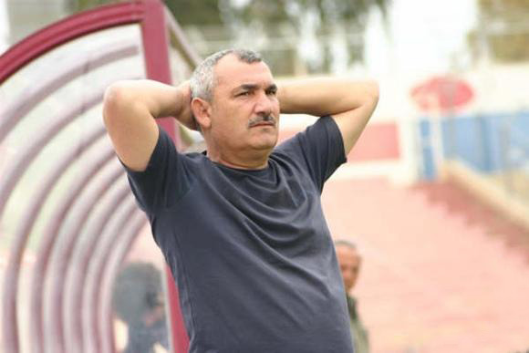
מוטי אבוקסיס. חשד להטיית משחקים מתוך: walla.co.il

הניצחון של קבוצת הכדורגל של מכבי באר שבע ביום שני (31 במאי), במאבק ההישרדות מול מכבי השקמה רמת חן בתוצאה 0-2, שחרר הרבה לחץ אצל היושב ראש שלה מוטי אבוקסיס.
אבוקסיס שנעדר מהמשחק שנערך בראשון לציון, שהה באותו זמן בבית כנסת קרוב לביתו.
היו"ר הצהוב חשוד כי היה מעורב בפרשה של הטיית תוצאות משחקים, שנחקרת בידי המשטרה. בנוסף לאבוקסיס, נחקרו גם כמה שחקני כדורגל ומאמנים שחשודים בהטיית תוצאות משחקיה של מכבי באר שבע, מה שהביא אותה לעלות לליגה הלאומית.
הקשר בין ספורט לשחיתות עולה מידי פעם לכותרות.
זכורה פרשת החשד של ניסיון להטות את תוצאת אחד ממשחקיה של הפועל באר שבע, בעקבות פרס גדול במיוחד בטוטו. שלושה משחקני הקבוצה נעצרו ונחקרו (מיקי עטיה, יחיאל צגאי ואביתר אלוז). בסופו של דבר העניין גווע ונגמר בקול ענות חלושה.
פרשה נוספת מוכרת כפרשת "שופטים באדום", ואף היא קשורה להטיית תוצאות של משחקי כדורגל, לשם זכייה בהימורים, שהתחוללה בישראל בין השנים 1997 ל-2001 בליגת העל, הליגה הלאומית, הליגה הארצית ובעיקר בגביע המדינה.
הפרשה נחשפה לראשונה בחדשות גלי צה"ל בנובמבר 2001, ועוררה סערה בכדורגל הישראלי.
בפרשה היו מעורבים 13 אנשים, מתוכם שבעה שופטי כדורגל ועוזרי שופטים, שני עסקנים, שני מארגני הימורים ונהג מונית אחד. נגד המעורבים בפרשה הוגשו כתבי אישום, הם נמצאו אשמים ונענשו בחומרה.
בעניינו של אבוקסיס, נראה כי אין הכוונתו להמשיך בניהול הקבוצה.

שי טל

